1. **Что такое Российское движение школьников (РДШ)?**

***История создания РДШ***

29 октября 2015 года Президент Российской Федерации Владимир Владимирович Путин подписал указ о создании общероссийской общественно-государственной детско-юношеской организации «Российское движение школьников» (далее – РДШ). 18 мая 2016 года состоялся первый съезд Российского движения школьников (РДШ) на базе МГУ имени М.В. Ломоносова, где были определены целевые ориентиры, избран состав координационного совета и утверждена символика движения.

***Устав РДШ***

На учредительном съезде РДШ был принят Устав организации. В документе сообщается, что РДШ работает на основе самоуправления, равноправия, добровольного участия, гласности и законности. Согласно Уставу высший руководящий орган организации – Съезд, который созывается раз в три года.

***Эмблема РДШ***

Состоит из трёх пересекающихся кругов цвета российского триколора. Их пересечение символизирует единство подхода к развитию и деятельности РДШ. В центре эмблемы, внутри пересечения, находится книга – символ знаний.

***Песня РДШ***

Музыку песни движения написал Игорь Крутой, а слова Джахан Поллыева.

***Цель РДШ***

Цель Российского движения школьников – совершенствование государственной политики в области воспитания подрастающего поколения; содействие формированию личности на основе присущей российскому обществу системы ценностей.

Цель деятельности организации реализуется через следующие направления: личностное развитие; гражданская активность; военно-патриотическое; информационно-медийное направление.

***Направления деятельности РДШ***

– «Личностное развитие» (творческое развитие, популяризация профессий, популяризация здорового образа жизни среди школьников);

– «Гражданская активность» (культурное, социальное, событийное волонтерство, архивно-поисковая работа, изучение истории и краеведения, в рамках данного направления также активно развивается движение юных экологов);

– «Информационно-медийное направление» (освещение деятельности РДШ через школьные медиа-центры, «Большую детскую редакцию»). Обучение и практика юных журналистов, создание и распространение информационных материалов через «Классное радио»;

– «Военно-патриотическое направление» (военно-патриотические клубы, созданные на базе образовательных организаций, и сопровождение уже

существующих из числа отрядов юных армейцев, спасателей, казаков, пограничников, друзей полиции и инспекторов дорожного движения).

* 1. **Вы спрашивали – мы отвечаем**

1. *Чем занимается РДШ?*

Деятельность Российского движения школьников направлена на воспитание подрастающего поколения, развитие детей на основе их интересов и потребностей, а также организацию досуга и занятости школьников.

1. *Зачем школьникам участвовать в движении?*

Это необходимо, чтобы школьники знали и чтили историю страны и родного края, были патриотами, принимали участие в различных мероприятиях, умели работать в коллективе и развивали лидерские качества.

1. *Как вступить в движение?*

Участником РДШ может стать любой школьник старше 8 лет. Дети и родители самостоятельно принимают решение об участии в проектах РДШ.

1. *Какова структура РДШ?*

В движение входят отделения разного уровня: первичные, муниципальные, региональные, общероссийское.

* + 1. **Пути эффективного взаимодействия РДШ и детских и молодежных общественных объединений**
  + основе деятельности Российского движения школьников лежат демократические принципы и ценности. Одной из важнейших задач РДШ является налаживание диалога и эффективного взаимодействия с другими детскими и молодежными общественными объединениями с целью создания единого воспитательного пространства страны и формирования у подрастающего поколения базовых национальных ценностей. Поэтому РДШ
* своей деятельности придерживается принципов информационной открытости, оперативной обратной связи с гражданами и организациями, повышения уровня самоорганизации членов и участников детских и молодежных общественных организаций и объединений, а также развития их социальной активности.

Основной формой взаимодействия РДШ с другими детскими и молодежными общественными организациями и объединениями является

социальное партнерство. Партнерство предполагает совместное планирование, контроль и анализ деятельности.

Развитие взаимодействия РДШ и детских, молодежных общественных организаций и объединений направлено на формирование модели лидерского

потенциала обучающихся, функционирующей на принципах самоорганизации, социального партнерства и государственной поддержки. Реализация модели предполагает использование технологий социального

партнерства в рамках поддержки социальных инициатив, выделения грантов и субсидий на реализацию интеграционных проектов.

Основная задача взаимодействия – интегрировать ресурсы для воспитания трудолюбивого, здорового, уверенного в себе, счастливого, умного, доброго и успешного гражданина России.

Основные формы взаимодействия:

* дни единых действий;
* совместные социально значимые мероприятия;
* коллективно-творческая деятельность, забота о старших и младших;
* информационно-просветительские мероприятия;
* разработка и поддержка инициативных проектов обучающихся;
* организация наставничества «Дети обучают детей».
* рамках взаимодействия можно выделить два основных направления: инициирование создания и поддержки общественной деятельности обучающихся, координация деятельности детских и молодежных общественных организаций и объединений региона и органов исполнительной власти.

Направление 1. Инициирование создания и поддержки общественной деятельности обучающихся.

РДШ позволяет оптимизировать, а зачастую и «восстановить» социально-воспитательную деятельность в образовательных организациях, т.к. развивает социальную направленность личности обучающегося, привлекает школьников к различным видам активности, формирует благоприятный микроклимат для детей в школе, семье, ближайшем социальном окружении, выстраивает взаимодействие с другими общественными детскими и молодежными организациями и объединениями, что способствует:

− расширению связей, контактов, обогащению ресурсов общественной инициативы обучающихся;

− продуктивной коммуникации детей и молодежи на основе добровольности, общности интересов, равенства, социальной значимости их деятельности;

− реализации проектной деятельности всех субъектов взаимодействия (школьников, педагогов, родителей, общественных организаций, объединений и т.д.).

Направление 2. Координация деятельности РДШ и детских, молодежных общественных объединений.

* условиях многообразия детских и молодежных общественных организаций и объединений возникает проблема их взаимодействия в пределах одного города, района или области. На практике сложилась ситуация, когда одним общественным организациям и объединениям фактически ничего не известно о деятельности других организаций и объединений детей и молодежи в этом же регионе; когда организации, реализующие социально значимые проекты, не взаимодействуют между

собой. Устройство и координация такого взаимодействия относится к компетенции регионального отделения Российского движения школьников.

Таким образом, развитие взаимодействия РДШ с другими детскими и

молодежными общественными организациями и объединениями способствует увеличению числа детей, подростков и молодежи, участвующих в общественной жизни страны, что способствует развитию гражданского общества в целом.

**Приложение 1**

**Проект соглашения о взаимодействии РДШ и детского, молодежного общественного объединения**

СОГЛАШЕНИЕ (Между кем и кем)

Место составления (дата) 00.00.0000

Наименование партнера, в лице руководителя______, действующего на основании Устава и _____, с одной стороны, и партнера в лице руководителя

_____, с другой стороны, заключили настоящее соглашение о нижеследующем:

п.1. Предмет соглашения.

п.2. Условия соглашения.

2.1. Партнер 1 _____. (Что делает?)

2.2. Партнер 2 _____. (Что делает?)

п.3. Права сторон.

3.1. Партнер 1 имеет право: ______.

3.2. Партнер 2 имеет право: ____.

п.4. Ответственность сторон.

4.1. Партнер 1 несёт ответственность за ____.(Что?)

4.2. Партнер 2 несёт ответственность за ____. (Что?)

п.5. Сроки действия соглашения.

Соглашение вступает в силу с момента подписания и действует до … п.6. Подписи сторон.

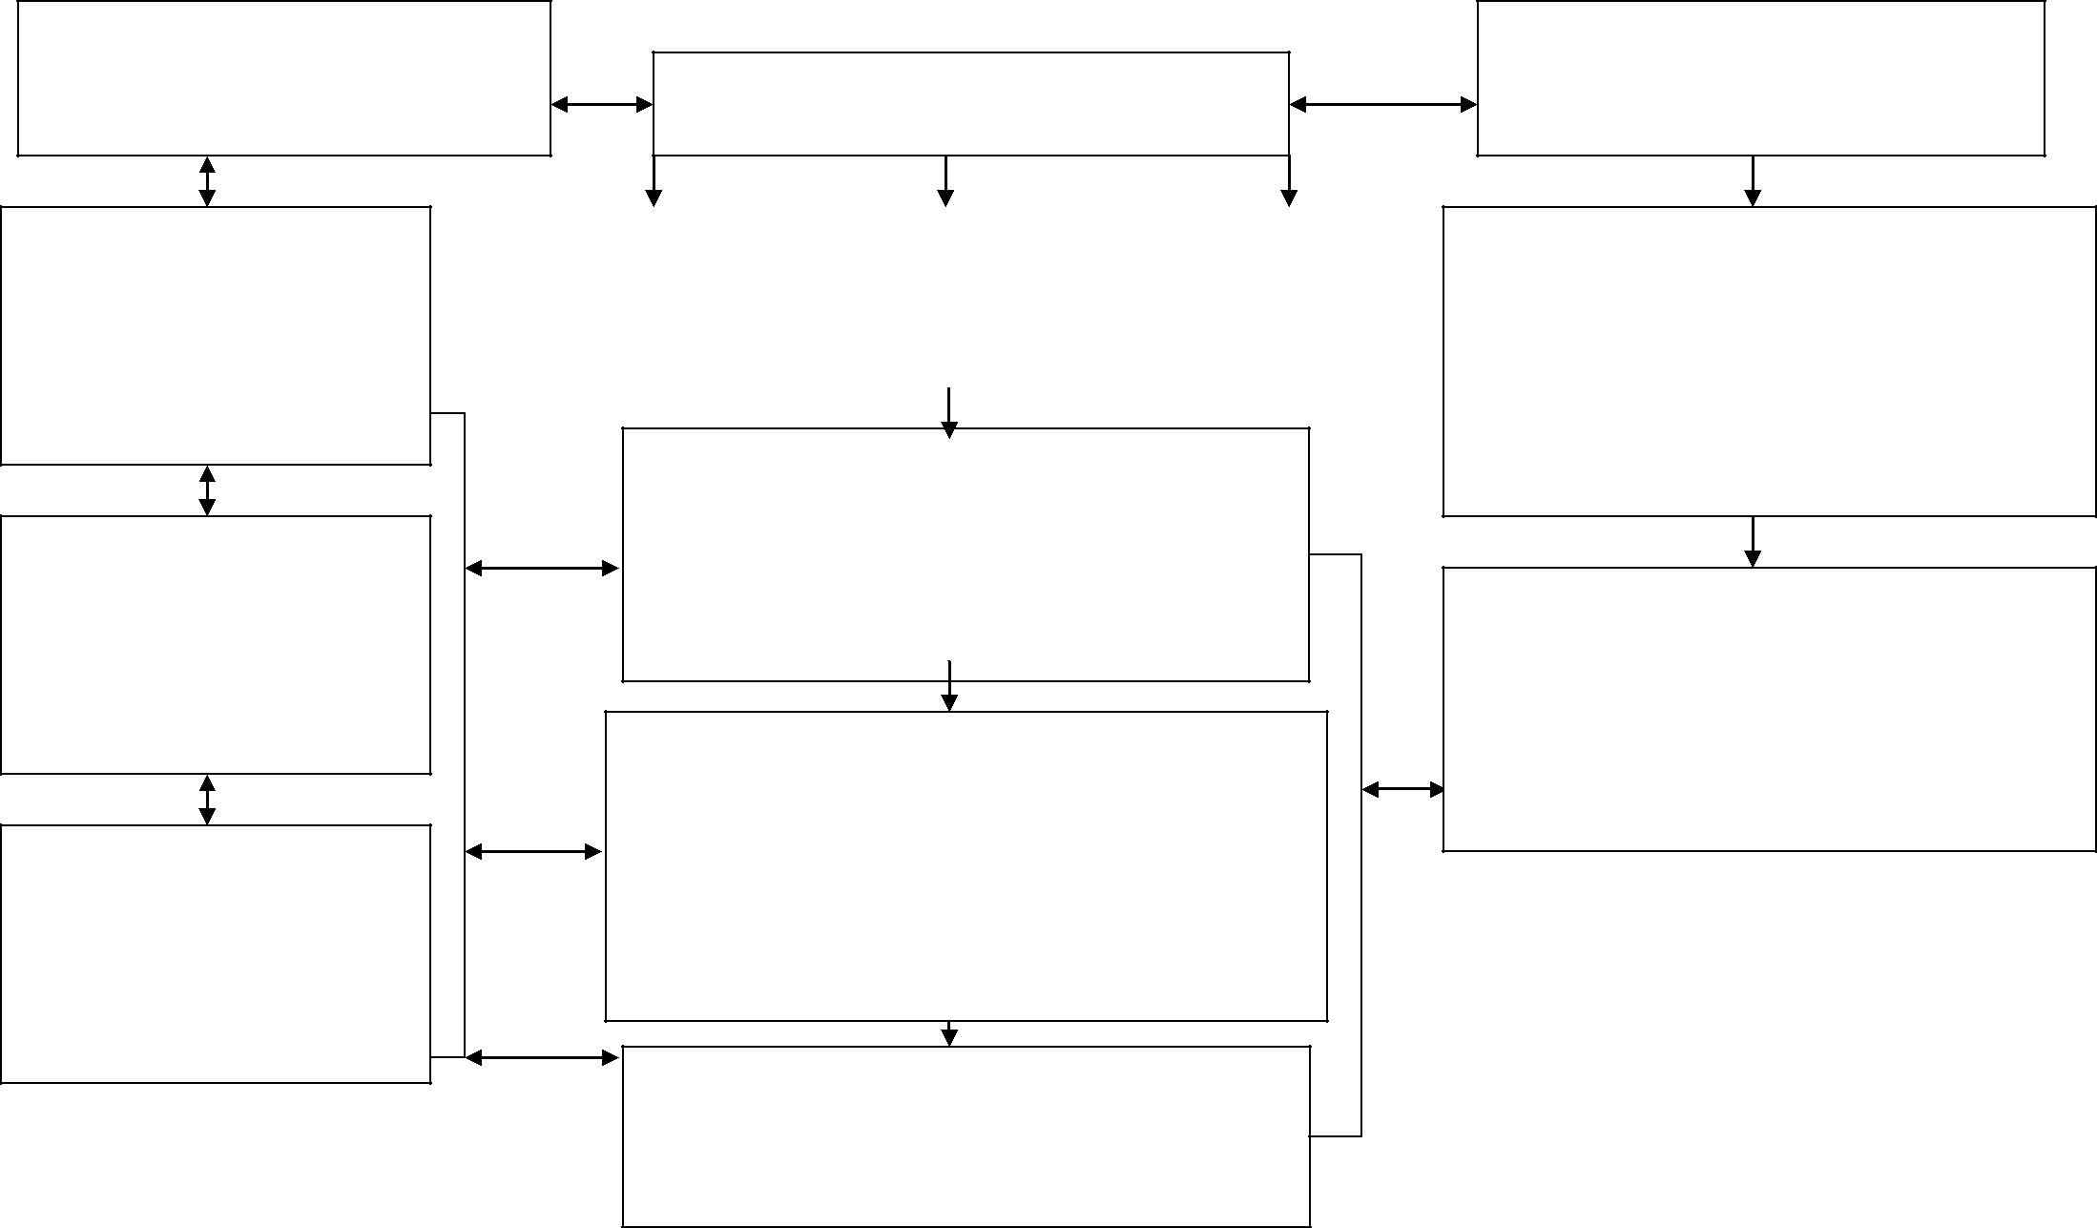

|  |  |  |
| --- | --- | --- |
| **Уровни взаимодействия:** |  |  |
| (общее, особенное, единичное) | **Субъекты взаимодействия** |  |
|  |  |

**Приложение 2**

**Подходы к взаимодействию**:

* личностно-ориентированный
* вариативно-программный

**Федеральный**

(социальное становление школьников, гуманизация отношений в системе социального партнерства в интересах детей)

**Региональный**

(поддержка социальными институтами воспитания интегративных программ и проектов)

**Добровольного участия**

(детских, молодежных общественных объединений в проектах и программах)

|  |  |  |  |  |  |  |
| --- | --- | --- | --- | --- | --- | --- |
| **Российское** | |  | **Школьник (8-17),** |  | **Детские и** | |
| **движение** | |  | **группа** |  | **молодежные** | |
| **школьников** | |  | **обучающихся** |  | **общественные** | |
|  |  |  |  |  | **объединения** | |
|  |  |  |  |  |  |  |
|  |  |  |  |  |  |  |

**Основы взаимодействия:**

* нормативно-правовые
* экономические

▪ содержательно-деятельностные

* социально-психологические
* организационные

**Организационно-педагогические условия**

**взаимодействия:**

* оптимизация нормативно-правовой базы
* интеграция целевых направлений РДШ и программ детских, молодежных общественных объединений
* использование социально-педагогических технологий мотивации школьников к общественной деятельности

**Критерии развития лидерского потенциала**

**школьников в условиях взаимодействия:**

(коммуникативный, дидактический,

прогностический, интегративный)

**Компоненты программ и проектов**

**субъектов взаимодействия:**

* целевой
* содержательный
* организационный
* результативный

**Составляющие развития лидерского**

**потенциала школьников:**

* Личностный интерес
* Юридические гарантии
* Общественные приоритеты
* Социальная компетентность

**Схема. Модель взаимодействия РДШ и детских, молодежных общественных**

**объединений по развитию лидерского потенциала школьников**